Лекция 2
Криволинейные интегралы

п. 1. Формула Остроградского-Грина

Пусть на плоскости Оху задана область D, ограниченная некоторыми линиями. Область D называют правильной, если прямые, параллельные координатным осям пересекают ее не более чем в двух точках.
Теорема. Если функции $P\left(x, y\right) и Q(x, y)$ непрерывны вместе со своими частными производными $\frac{∂P}{∂y} и \frac{∂Q}{∂x}$ в области D, то выполняется равенство
$\iint_{D}{\left(\frac{∂Q}{∂x}-\frac{∂P}{∂y}\right)}dxdy=\oint_{L}{Pdx+Qdy}$,
где L – граница области D и интегрирование вдоль кривой L производится в положительном направлении (при движении вдоль кривой, область D остается слева)
Формула $\iint_{D}{\left(\frac{∂Q}{∂x}-\frac{∂P}{∂y}\right)}dxdy=\oint_{L}{Pdx+Qdy}$ (1) называется формулой Остроградского-Грина.
Доказательство.
Пусть $y=φ_{1}(x)$ – уравнение дуги $AnB$, а $y=φ_{2}(x)$ – уравнение дуги $AmB$ (рис. 1).
рис. 1
Найдем двойной интеграл

Каждый из полученных интегралов можно заменить соответствующим криволинейным интегралом и применим свойство криволинейного интеграла, получим:

Аналогично можно доказать следующее равенство
Если из первого равенства вычесть второе, то получим формулу (1).
Замечание. Формулу (1) можно применять и для случая произвольной области D, если ее можно разбить на конечное число правильных областей.
Пример. С помощью формулы Остроградского-Грина найти интеграл
Решение. Изобразим контур интегрирования
рис. 2
$P\left(x, y\right)=\sqrt{x^{2}+y^{2},}$ $Q\left(x, y\right)=xy^{2}+yln\left(x+\sqrt{x^{2}+y^{2}}\right).$
Найдем $\frac{∂P}{∂y}=\frac{1}{2\sqrt{x^{2}+y^{2}}}∙2y=\frac{y}{\sqrt{x^{2}+y^{2}}}$;
$\frac{∂Q}{∂x}=y^{2}+y∙\frac{1}{x+\sqrt{x^{2}+y^{2}}}∙\left(1+\frac{1}{2\sqrt{x^{2}+y^{2}}}∙2x\right)=y^{2}+y∙\frac{1}{x+\sqrt{x^{2}+y^{2}}}∙\frac{x+\sqrt{x^{2}+y^{2}}}{\sqrt{x^{2}+y^{2}}}=y^{2}+\frac{y}{\sqrt{x^{2}+y^{2}}}$
Применяем формулу (1), получаем:
$$I=\iint_{D}{\left(\frac{∂Q}{∂x}-\frac{∂P}{∂y}\right)}dxdy=\iint_{D}{\left(y^{2}+\frac{y}{\sqrt{x^{2}+y^{2}}}-\frac{y}{\sqrt{x^{2}+y^{2}}}\right)}dxdy=$$
п. 2. Условие независимости криволинейного интеграла
II рода от пути интегрирования

Определение. Область D называется односвязной, если для любого замкнутого контура, лежащего в этой области, ограниченная им часть плоскости целиком принадлежит D.
•
В
А
•
В
А

рис. 3
Пусть точки $A\left(x_{1};y_{1}\right) и B(x_{2};y_{2})$ две произвольные точки односвязной области D плоскости Оху. Точки А и В можно соединить различными линиями (рис. 4).
рис. 4
По каждой из этих кривых интеграл $I=\int_{AB}{P\left(x; y\right)dx+Q\left(x; y\right)dy}$ (2) имеет свое значение.
Рассмотрим условия независимости интеграла (2) от пути интегрирования.
Теорема. Для того чтобы криволинейный интеграл $I=\int_{L}{P\left(x; y\right)dx+Q\left(x; y\right)dy}$ не зависел от пути интегрирования в односвязной области D, в которой функции $P\left(x, y\right) и Q(x, y)$ непрерывны вместе со своими частными производными, необходимо и достаточно, чтобы в каждой точке этой области выполнялось условие
$\frac{∂P}{∂y} = \frac{∂Q}{∂x}$ (3).
Доказательство.
Докажем достаточность. Рассмотрим произвольный замкнутый контур L или
AmBnA в области D (рис. 5).
рис. 5
Для контура L выполняются условия теоремы Остроградского-Грина, т.е.
$\iint_{D}{\left(\frac{∂Q}{∂x}-\frac{∂P}{∂y}\right)}dxdy=\oint_{L}{Pdx+Qdy}$. По условию $\frac{∂P}{∂y}=\frac{∂Q}{∂x}$, следовательно, $\frac{∂Q}{∂x}-\frac{∂P}{∂y}=0$, т.е.
Преобразуем криволинейный интеграл с помощью свойств, получим:
Пример.
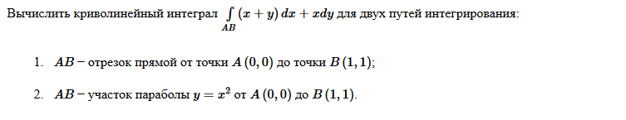
Решение.
Рассмотрим первый случай. Уравнение прямой АВ у=х, тогда получим интеграл:
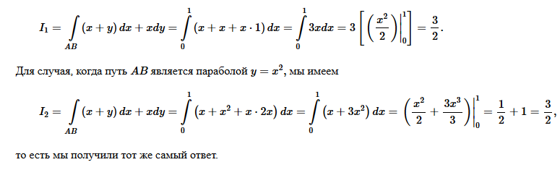
Проверим, выполняется ли условие теоремы для данной теоремы.
$\frac{∂P}{∂y}={\left(x+y\right)}_{y}^{'}=1, \frac{∂Q}{∂x}=x_{x}^{'}=1$.
Таким образом, $\frac{∂P}{∂y} = \frac{∂Q}{∂x}$, т.е. интеграл не зависит от пути интегрирования.

п. 3. Некоторые приложения криволинейных интегралов.
Работа переменной силы

Переменная сила $\vec{F}=P\left(x; y\right)\vec{i}+Q(x; y)\vec{j}$ на криволинейном участке АВ производит работу, которая численно равна криволинейному интегралу
рис. 6
Разобьем кривую АВ на n «элементарных» дуг длины $∆l_{i}$ и а каждой из них выберем произвольную точку $C_{i}$ (рис. 6). Заменим каждую дугу вектором $\vec{M_{i-1}M_{i}}=(∆x_{i}:∆y_{i})$, силу $\vec{F}$ будем считать постоянной на векторе $\vec{M_{i-1}M_{i}}$ и равной заданной силе в точке $C_{i}$.
Если интеграл по замкнутому контуру равен нулю, то соответствующее векторное поле называют потенциальным.
Пример. Найти работу силы $\vec{F}=4x^{6}\vec{i}+xy\vec{j}$ вдоль кривой $y=x^{2}$от точки О(0; 0) до точки В(1; 1).
Решение.
Масса дуги кривой

Пусть кусок проволоки описывается некоторой плоской кривой С и масса распределена вдоль этой кривой с плотностью $ρ( x;y)$. Тогда общая масса кривой выражается через криволинейный интеграл первого рода и найдена по формуле:

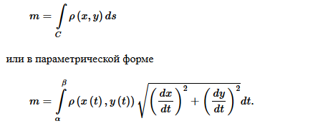
Пример
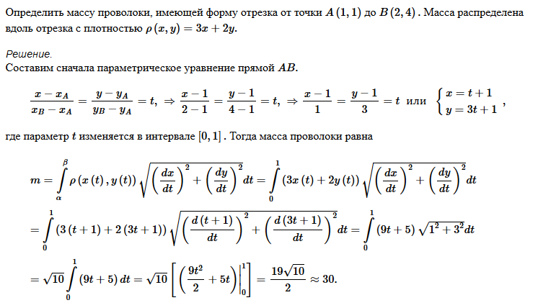

Поверхностные интегралы
п. 1. Понятие поверхностного интеграла I рода

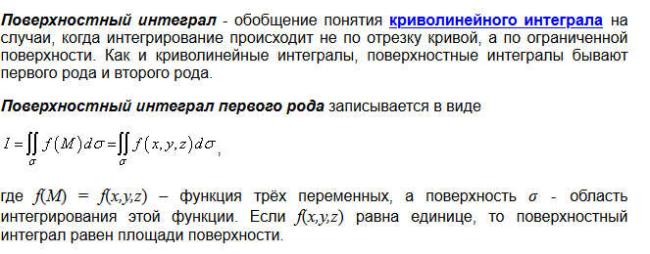
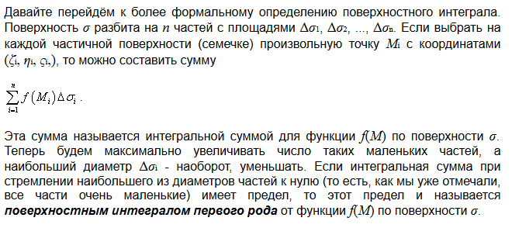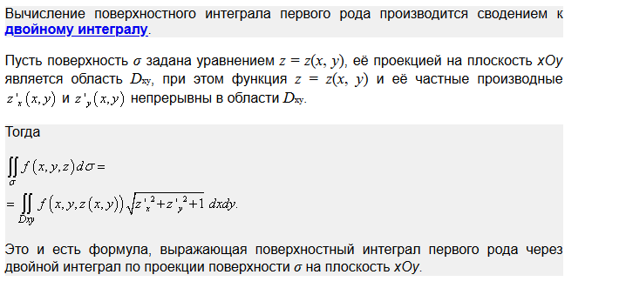
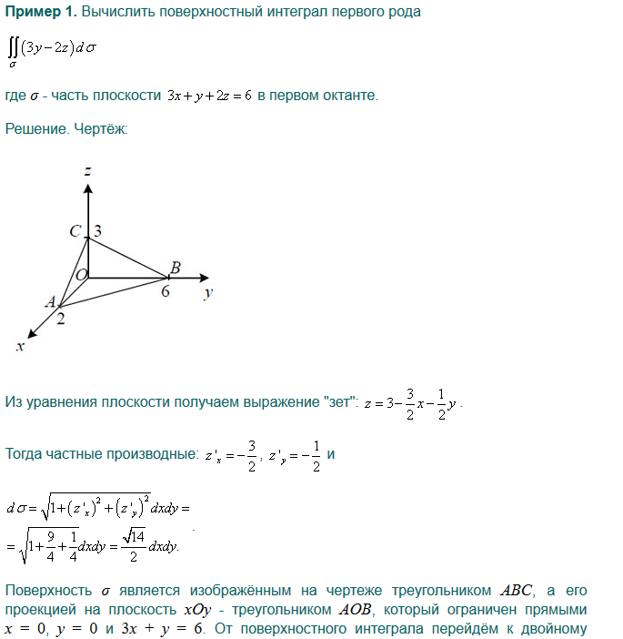

$$\iint_{σ}{\left(3y-2z\right)dσ=}\int_{0}^{2}{dx\int_{0}^{6-3x}{\left(3y-2(3-\frac{3}{2}x-\frac{1}{2}y)\right)}}\frac{\sqrt{14}}{2}dy=$$
$=\frac{\sqrt{14}}{2}\int_{0}^{2}{dx\int_{0}^{6-3x}{\left(4y+3x-6\right)dy=…=12\sqrt{14}}}$.

